Marie Vanier

Décès : 17 avril 1891, Saint Albert co. Russell, Ontario
Sépulture : 20 avril 1891, paroisse Saint Albert.

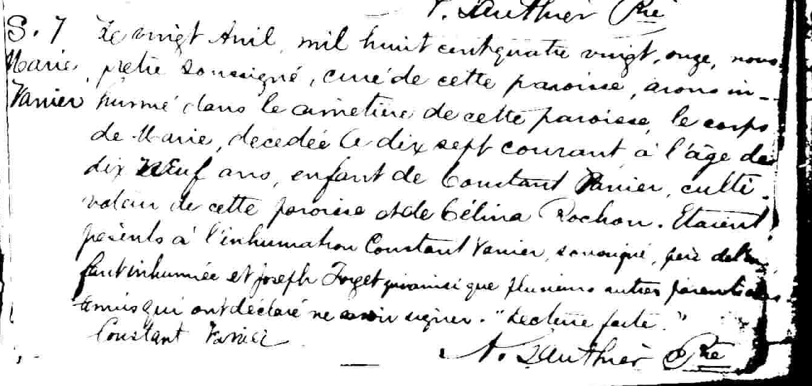

S-7 Le vingt Avril, mil huit cent quatre vingt onze, nous prêtre soussigné,
curé de cette paroisse, avons inhumé dans le cimetière de cette paroisse,
le corps de Marie, décédée le dix sept courant à l’âge de dix neuf ans,
enfant de Constant Vanier, cultivateur de cette paroisse et de Célina
Rochon. Etaient présents à l’inhumation Constant Vanier, soussigné,
père de l’enfant inhumée et Joseph Forget qui ainsi que plusieurs autres
parents et amis qui ont déclaré ne savoir signer. Lecture faite.

Constant Vanier

A.Gauthier ptre

Référence : Drouin

